Proxima

Platforma za povezivanje učenika i instruktora

Arhitekturni projekat

Verzija 1.0

Pregled izmena
Datum | Verzija | Opis | Autor
30.07.2025. | 1.0 | Inicijalna verzija | Nikola Ristovski

Sadržaj
1. Cilj dokumenta 4
2. Opseg dokumenta 4
3. Reference 4
4. Predstavljanje arhitekture 4
5. Ciljevi i ograničenja arhitekture 4
6. Pogled na slučajeve korišćenja 4
6.1 Dijagrami slučajeva korišćenja 4
6.2 Kratak opis slučajeva korišćenja 8
6.2.1 Podešavanje aplikacije 8
6.2.2 Kreiranje kursa 8
6.2.3 Izmena kursa 8
6.2.4 Logovanje/Registrovanje 8
6.2.5 zmena profila 8
6.2.6 Suspendovanje/aktiviranje korisnika 8
6.2.7 Pretraga kursa 8
6.2.8 Pregled reportova 8
6.2.9 Reportovanje korisnika 8
6.2.10 Dopisivanje sa drugima 8
6.2.11 Video poziv 9
6.2.12 Zakazivanje termina 9
6.2.13 Prihvatanje/Odbijanje termina 9
7. Pogled na logičku arhitekturu sistema 9
7.1 Pregled arhitekture – organizacija paketa i podsistema u slojeve 9
7.1.1 Korisnički interfejs 10
7.1.2 Aplikaciona logika 10
7.1.3 Pristup podacima 10
7.1.4 Flutter 10
7.1.5 Dart 10
7.1.6 Firebase Auth 10
7.1.7 Cloud Firestore 10
8. Pogled na procese 11
8.1 Procesi 11
8.1.1 Mobilna aplikacija 11
8.1.2 Kontroler 11
8.1.3 Firebase Auth 11
8.1.4 Cloud Firestore 11
9. Pogled na raspoređivanje sistema 11
9.1 Mobilni uredjaj 12
9.2 Firebase cloud 12
10. Pogled na implementaciju sistema 12
10.1 Model domena 12
10.2 Šema baze podataka 13
10.3 Komponente sistema 13
10.3.1 Komponente korisničkog interfejsa 13
10.3.2 Komponente aplikacione logike 14
10.3.3 Komponente za pristup podacima 15
11. Performanse 19
12. Kvalitet 19

Arhitekturni projekat

Cilj dokumenta
Cilj ovog dokumenta je detaljni opis arhitekture Proxima aplikacije.

Opseg dokumenta
Dokument se odnosi na Proima mobilnu aplikaciju koju razvija tim Kriperi. Proxima je naziv koji dolazi od engleskog termina proximity a odnosi se na obližnje kurseve i instruktore. Tematski prati Proxima Centauri zvezdu koja je najbliža našem Suncu. Namena aplikacije je efikasno pretraživanje, ponuda, usluživanje kurseva od strane instruktora, kao i pohađanje kurseva od strane korisnika

Reference
Spisak korišćene literature:
- Proxima– Vizija sistema, V1.0, 2025, Kriperi.
- Proxima – Specifikacija zahteva, V1.0, 2025, Kriperi.

Predstavljanje arhitekture
Arhitektura sistema u dokumentu je prikazana kao serija pogleda na sistem: pogled na slučajeve korišćenja, pogled na logičku arhitekturu sistema, pogled na procese, pogled na razmeštaj komponenti sistema i pogled na implementaciju. Ovi pogledi su predstavljeni odgovarajućim UML dijagramima.

Ciljevi i ograničenja arhitekture
Ključni zahtevi i sistemska ograničenja koja imaju značajan uticaj na izbor arhitekture i projektovanje sistema su:
- Proxima aplikacija će biti implementirana kao mobilna aplikacija zasnovana na flutter okruženju i Firebase sistemu za skladištenje podataka.
- Aplikacija će biti optimizovana za iOS i Android uređaje.

Pogled na slučajeve korišćenja
U ovom odeljku je dat pogled na slučajeve korišćenja definisane u specifikaciji zahteva [2].
Slučajevi korišćenja Proxima aplikacije su:
- Podešavanje aplikacije
- Kreiranje kursa
- Izmena kursa
- Logovanje/Registrovanje
- Izmena profila
- Suspendovanje/aktiviranje korisnika
- Pretraga kursa
- Pregled reportova
- Reportovanje korisnika
- Dopisivanje sa drugima
- Video poziv
- Zakazivanje termina
Ove slučajevi korišćenja mogu da iniciraju slušaoci kursa, admini ili instruktori.

Dijagrami slučajeva korišćenja
Osnovni UML dijagram koji prikazuje korisnike i slučajeve korišćenja Proxima aplikacije prikazan je na sledećoj slici:
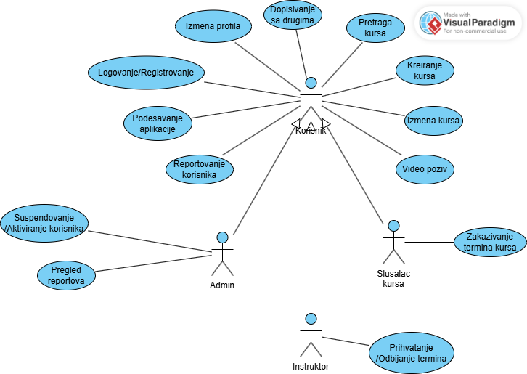
Slučajevi korišćenja podešavanje aplikacije, kreiranje kursa, izmena kursa, logovanje/registrovanje, izmena profila, suspendovanje/aktiviranje korisnika ,pretraga kursa obuhvataju složenije radnje koje se mogu razložiti dalje na pojedinačne slučajeve korišćenja.
Detaljni UML dijagram za slučaj korišćenja podešavanje aplikacije je prikazan na sledećoj slici:
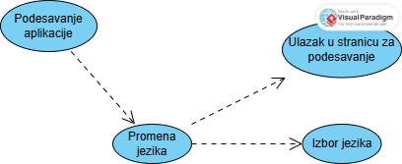
Detaljni UML dijagram za slučaj korišćenja kreiranje kursa je prikazan na sledećoj slici:
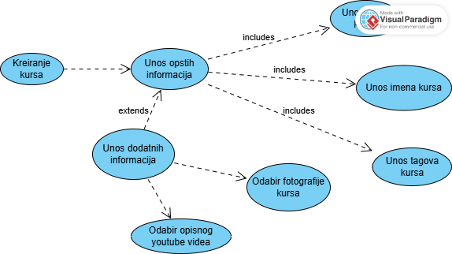
Detaljni UML dijagram za slučaj korišćenja izmena kursa je prikazan na sledećoj slici:
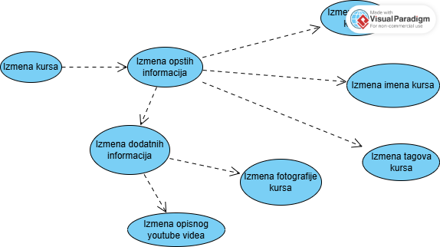

Detaljni UML dijagram za slučaj korišćenja logovanje/registrovanje je prikazan na sledećoj slici:
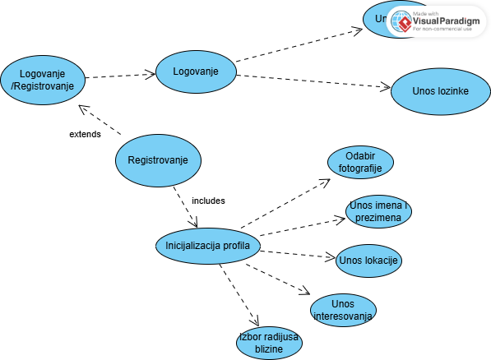
Detaljni UML dijagram za slučaj korišćenja izmena profila je prikazan na sledećoj slici:
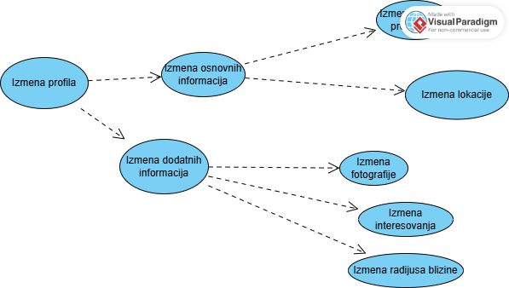
Detaljni UML dijagram za slučaj korišćenja suspendovanje/aktiviranje korisnika je prikazan na sledećoj slici:
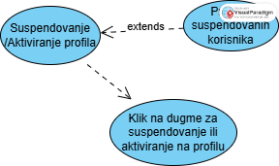
Detaljni UML dijagram za slučaj korišćenja pretraga kursa je prikazan na sledećoj slici:
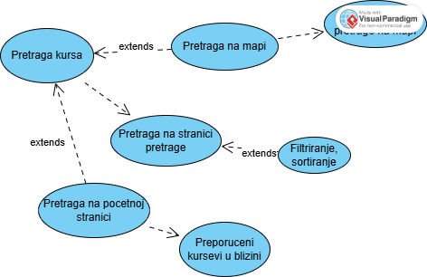

Kratak opis slučajeva korišćenja

Podešavanje aplikacije
Kratak opis: Korisnik podešava osnovne parametre aplikacije (jezik).

Kreiranje kursa
Kratak opis: Instruktor kreira novi kurs sa svim potrebnim informacijama.

Izmena kursa
Kratak opis: Instruktor menja informacije o postojećem kursu.

Logovanje/Registrovanje
Kratak opis: Korisnik se registruje ili prijavljuje u aplikaciju kako bi imao pristup personalizovanim funkcijama.

zmena profila
Kratak opis: Korisnik menja lične podatke i podešavanja profila.

Suspendovanje/aktiviranje korisnika
Kratak opis: Admin suspenduje ili ponovo aktivira nalog korisnika.

Pretraga kursa
Kratak opis: Korisnik pretražuje dostupne kurseve prema različitim kriterijumima.

Pregled reportova
Kratak opis: Admin pregleda sve prijave (reportove) koje su korisnici poslali.

Reportovanje korisnika
Kratak opis: Korisnik prijavljuje drugog korisnika zbog neprimerenog ponašanja ili prevare.

Dopisivanje sa drugima
Kratak opis: Korisnici komuniciraju putem ugrađenog chat sistema.

Video poziv
Kratak opis: Korisnici se povezuju putem video poziva u okviru aplikacije.

Zakazivanje termina
Kratak opis: Slušalac kursa predlaže termin za čas instruktoru.

Prihvatanje/Odbijanje termina
Kratak opis: Instruktor prihvata ili odbija predloženi termin od slušaoca.

Pogled na logičku arhitekturu sistema
U ovom odeljku je dat pregled logičke arhitekture sistema. Ovaj pogled sadrži opis najznačajnijih klasa, njihove organizacije u pakete i podsisteme, i organizacija podsistema u slojeve. U cilju opisivanja dinamičkih aspekata arhitekture, ovaj odeljak može da uključi opise realizacije najznačajnijih slučajeva korišćenja. Da bi se ilustrovala veza između arhitekturno značajnih klasa, podsistema, paketa ili slojeva moguće je uključiti i odgovarajuće dijagrame klasa.
Logički pogled na Proxima aplikacija obuhvata 3 glavna paketa: Korisnički interfejs (UI), Aplikaciona logika, Pristup podacima.
Paket Korisnički interfejs: Ovaj sloj je razvijen korišćenjem Flutter framework-a i obuhvata ekrane, widgete i navigaciju kroz aplikaciju. On omogućava korisnicima interakciju sa sistemom putem mobilnog uređaja (iOS i Android). Komunikacija između korisnika i aplikacije realizovana je kroz forme, liste, pretragu i vizuelne komponente koje predstavljaju podatke.
Paket Aplikaciona logika: Ovaj sloj implementira poslovna pravila i ponašanja aplikacije. U okviru njega se nalazi logika za upravljanje kursevima, korisnicima, zakazivanjem termina, autentikacijom i komunikacijom (chat/video pozivi). Sloj je implementiran u Dart jeziku, a logika je organizovana u kontrolere koji posreduju između korisničkog interfejsa i sloja za pristup podacima.
Paket Pristup podacima: Ovaj sloj obezbeđuje vezu sa Firebase platformom. U njemu se nalaze servisi za rad sa Firebase Authentication (za prijavljivanje/registraciju) i Cloud Firestore bazom podataka (za čuvanje informacija o kursevima, korisnicima, chat porukama i terminima). Ovaj sloj je implementiran kroz Dart servise i pakete koji koriste zvanične Firebase SDK-ove za Flutter.

Pregled arhitekture – organizacija paketa i podsistema u slojeve
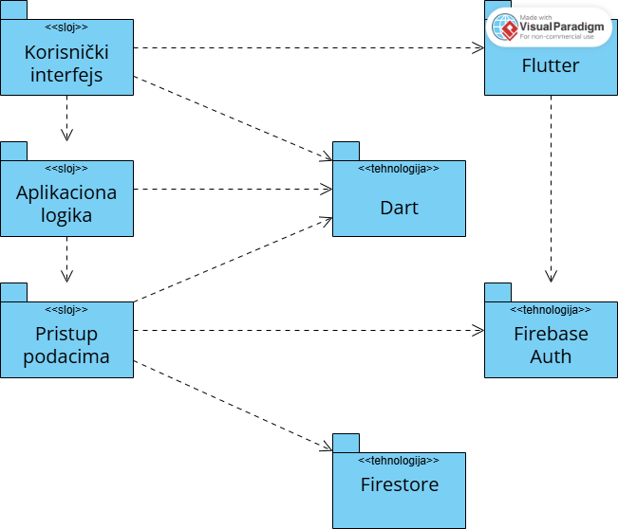

Korisnički interfejs
sloj
Komponente korisničkog interfejsa su razvijene u Flutter-u i obuhvataju sve ekrane aplikacije. One komuniciraju sa slojem aplikacione logike preko kontrolera.

- Login/Register Screen – omogućava korisnicima prijavu i registraciju.
- Profile Screen – omogućava izmenu podataka i podešavanje naloga.
- Course Management Screens – kreiranje, izmena i pregled kurseva.
- Search Screen – pretraga kurseva po kriterijumima.
- Chat & Video Call Screens – dopisivanje i video komunikacija.
- Admin delovi– suspendovanje korisnika, pregled reportova.

Aplikaciona logika
sloj
Ove komponente sadrže poslovna pravila i koordiniraju rad aplikacije. Implementirane su u Dart-u i posreduju između UI i Firebase servisa.
- Auth Controller – upravlja autentikacijom korisnika (login, registracija, reset lozinke).
- Profile Controller – omogućava izmenu podataka korisnika.
- Course Controller – dodavanje, izmena i pretraga kurseva.
- Chat Controller – slanje i prijem poruka.
- Call Controller – organizuje video pozive.
- Report Controller – kreiranje i obrada prijava (reportova).
- Admin Controller – suspendovanje/aktiviranje naloga.

Pristup podacima
sloj
Sloj pristupa podacima implementiran je preko Firebase servisa.
- Firebase Authentication Service – registracija i login korisnika.
- Cloud Firestore Service – skladištenje kurseva, korisničkih profila, chat poruka, reportova.

Flutter
tehnologija
Flutter je tehnologija za razvoj mobilnih aplikacija. Omogućava izradu nativno kompajliranih aplikacija za Android i iOS (kao u nasoj aplikaciji). Flutter koristi sistem widget-a za kreiranje bogatih korisničkih interfejsa i pruža visok nivo performansi.

Dart
tehnologija
Jezik Dart je optimizovan za rad sa korisničkim interfejsima i zato ga koristimo u našoj aplikaciji. U okviru Flutter-a koristi se za definisanje komponenti aplikacije, implementaciju poslovne logike i komunikaciju sa servisima.

Firebase Auth
tehnologija
Firebase Authentication obezbeđuje funkcionalnosti za registraciju, prijavu i upravljanje korisničkim sesijama. Podržava više metoda autentikacije, uključujući email i lozinku, kao i prijavu preko Google i drugih provajdera identiteta.

Cloud Firestore
tehnologija
Cloud Firestore je distribuirana NoSQL baza podataka u oblaku. Omogućava čuvanje i sinhronizaciju podataka u realnom vremenu. U Proxima aplikaciji koristi se za čuvanje informacija o korisnicima, kursevima, porukama itd.

Pogled na procese
U ovom odeljku je sadržan pogled na procesnu arhitekturu sistema. Ovaj opis treba da sadrži specifikaciju različitih zadataka (procesa i niti) uključenih u rad sistema. Takođe je potrebno dati dijagrame koji pokazuju njihovu interakciju i konfiguraciju. Dodela objekata i klasa na određene zadatke takođe spada u opis procesne arhitekture.
Web aplikacije zasnovane na PHP-u imaju relativno jednostavan procesni model koji je u potpunosti pod kontrolom Web servera. Sa stanovišta projektanta PHP Web aplikacije nije potrebno voditi računa o načinu rada Web servera i načinu izvršavanja skripti.
Ilustracije radi u nastavku je dat opis procesa uključenih u izvršenje PeNcIL portala kao Web aplikacije.

Procesi
Na sledećem UML dijagramu klasa prikazani su procesi koji učestvuju u izvršenju Proxima aplikacije. 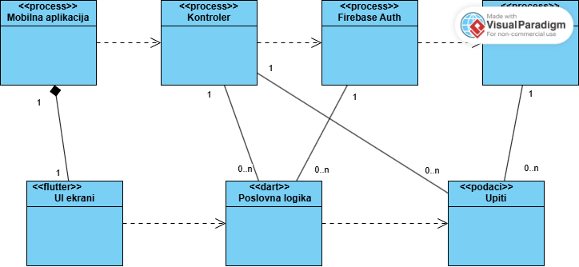

Mobilna aplikacija
Mobilna aplikacija je proces koji izvršava funkcionalnost Proxima sistema na Android i iOS uređajima. Ona prikazuje korisnički interfejs izrađen u Flutter-u i posreduje između korisnika i kontrolera aplikacije.

Kontroler
Kontroler je proces koji izvršava poslovnu logiku definisanu u Dart jeziku. On povezuje korisnički interfejs sa Firebase servisima i obrađuje sve zahteve koji dolaze iz aplikacije (prijava, kreiranje kursa, slanje poruke).

Firebase Auth
Firebase Auth je proces koji realizuje autentikaciju korisnika. On prihvata zahteve koje šalje kontroler, proverava identitet korisnika i vraća podatke o sesiji aplikaciji.

Cloud Firestore
Cloud Firestore je proces koji izvršava funkcionalnost sistema za upravljanje bazama podataka u realnom vremenu. On prihvata upite koje kreira kontroler i vraća rezultate (kursevi, korisnički profili, chat poruke, termini).

Pogled na raspoređivanje sistema
Pogled na raspoređivanje sistema prikazuje različite fizičke čvorove za najopštiju konfiguraciju sistema. Fizičkim čvorovima koji predstavljaju procesore vrši se dodeljivanje identifikovanih procesa.
Na sledećoj slici dat je UML dijagram raspoređivanja Proxima aplikacije.
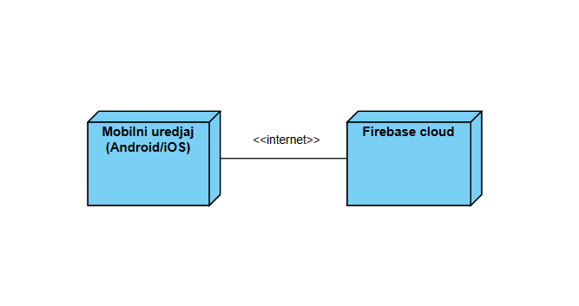

Mobilni uredjaj
• Na mobilnim uređajima korisnika izvršava se Proxima aplikacija implementirana u Flutter-u.
• Mobilna aplikacija sadrži korisnički interfejs i aplikacionu logiku (kontrolere i poslovna pravila).
• Obezbeđuje povezivanje sa Firebase servisima putem interneta.

Firebase cloud
• Na strani clouda izvršavaju se procesi koje obezbeđuje Firebase platforma.
• Ovi procesi uključuju:
- Firebase Authentication – validacija korisničkih naloga i sesija.
- Cloud Firestore – NoSQL baza podataka za čuvanje kurseva, korisnika, poruka i termina.

Pogled na implementaciju sistema
Pogled na implementaciju prikazuje različite aspekte bitne za implementaciju sistema. U slučaju PeNcIL portal ovaj odeljak sadrži model domena, šemu baze podataka i prikaz komponenti sistema razvrstanih u ranije identifikovane pakete.

Model domena
Model domena za koji se Proxima projektuje je ilustrovan UML dijagramom klasa. U njemu su prikazane domenske klase, neki od njihovih atributa, kao i veze koje se mogu identifikovati između njih.
Model domena predstavlja osnovu za projektovanje baze podataka, ali i identifikaciju nekih od komponenti (kontrolera poslovne logike) koje će biti implementirane.
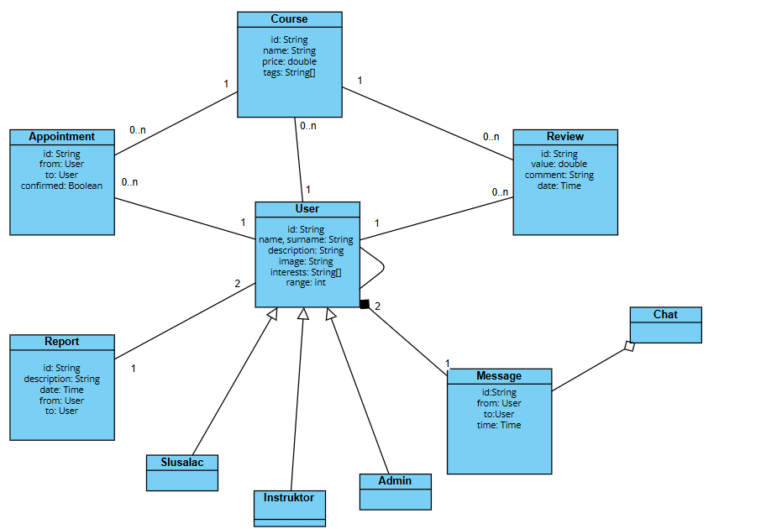

Šema baze podataka
Detaljna šema baze podataka je prikazana na sledećem dijagramu. Baza podataka je Firestore baza koja je NoSQL tip baze podataka.
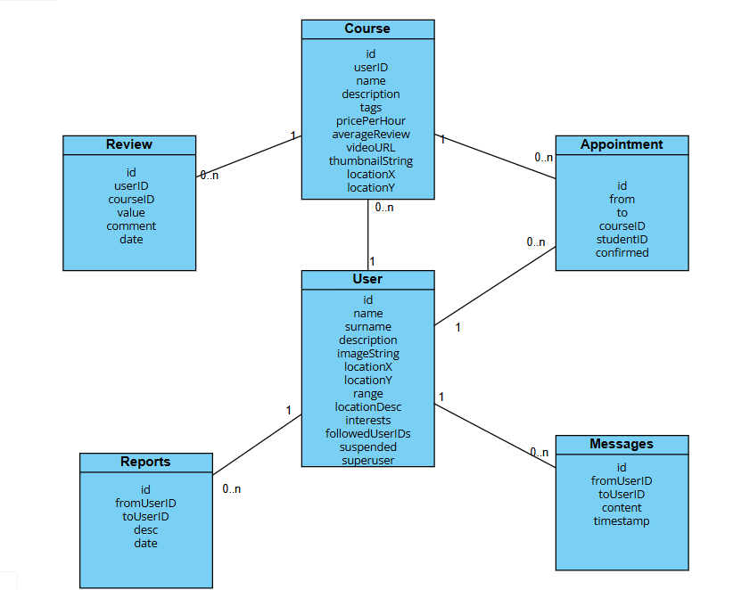

Komponente sistema
Komponente aplikacije Proxima su korisnički interfejs UI, aplikaciona logika, pristup podacima.

Komponente korisničkog interfejsa
Dizajn korisničkog interfejsa je obuhvaćen dvema komponentama:
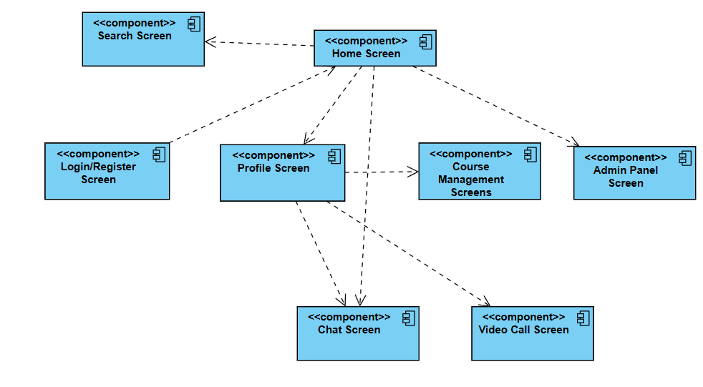
Home Screen: Ovo je centralna komponenta i verovatno početni ekran aplikacije. Na nju su direktno povezani svi ostali ekrani, što znači da je moguće navigirati sa početnog ekrana na gotovo svaki drugi.
Search Screen: Ekran za pretragu, zavisi od Home Screen, što sugeriše da mu se pristupa sa početnog ekrana.
Login/Register Screen: Ekran za prijavu/registraciju, takođe zavisi od Home Screen. To je logično, jer bi neprijavljeni korisnik verovatno video Home Screen pre nego što mu se ponudi opcija da se prijavi.
Profile Screen: Ekran profila, zavisi od Home Screen. Na profil se verovatno prelazi direktno sa početnog ekrana. On je povezan i sa Chat Screen i Video Call Screen, što znači da sa profila možete započeti razgovor ili video poziv. Takođe, povezan je i sa Course Management Screens, što bi moglo značiti da sa profila možete pristupiti svojim kursevima.
Course Management Screens: Ekran(i) za upravljanje kursevima. Zavise od Profile Screen, što sugeriše da se kursevima pristupa preko profila.
Admin Panel Screen: Ekran za administratorski panel. Zavisnost od Home Screen ukazuje da se administraciji pristupa sa početnog ekrana, verovatno samo za korisnike sa administratorskim privilegijama.
Chat Screen: Ekran za chat. Zavisi od Profile Screen (i implicitno od Home Screen), što znači da se do njega dolazi preko profila.
Video Call Screen: Ekran za video pozive. Kao i Chat Screen, zavisi od Profile Screen.

Komponente aplikacione logike
Komponente koje realizuju domen problema se uključuju isključivo preko index.php komponente korisničkog interfejsa. Na taj način zadržavaju sva podešavanja stila definisana u ovom skriptu. Na sledećem dijagramu su prikazane komponente ovog sloja i njihove međusobne zavisnosti:
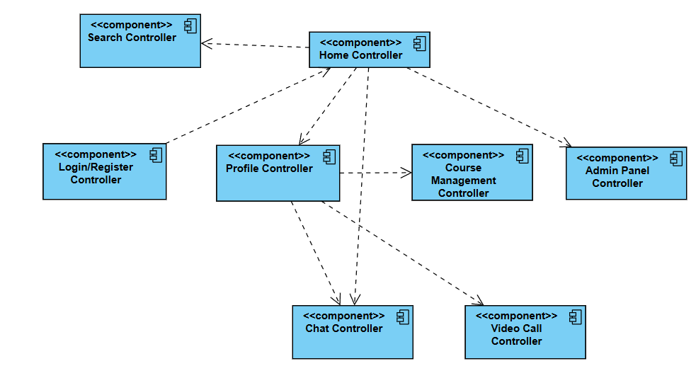
Komponente koje realizuju domensku logiku i funkcionalnost uključuju se isključivo preko Home Controller komponente. Na taj način, one zadržavaju sva globalna podešavanja i stanje aplikacije definisano unutar ove centralne komponente.
Na dijagramu su prikazane komponente ovog sloja i njihove međusobne zavisnosti, koje opisuju tok upravljanja podacima i interakcije korisnika sa logikom aplikacije. Svaka komponenta Controller je zadužena za upravljanje stanjem i logikom jednog ekrana ili funkcionalnosti.
- Home Controller: Ovo je centralna komponenta koja je odgovorna za inicijalizaciju i upravljanje globalnim stanjem aplikacije. Ona diriguje navigacijom i omogućava pristup drugim kontrolerima.
- Search Controller: Komponenta zadužena za obradu logike pretrage. Ona prima upite od korisnika, komunicira sa modelom za dohvat podataka i priprema ih za prikaz na Search Screen. Zavisi od Home Controller, što znači da joj se pristupa sa početnog ekrana.
- Login/Register Controller: Ova komponenta upravlja logikom prijave i registracije korisnika, uključujući validaciju unosa, komunikaciju sa autentifikacionim servisom i obradu odgovora. Njena zavisnost od Home Controller pokazuje da je to ulazna tačka za neautentifikovane korisnike.
- Profile Controller: Odgovoran je za upravljanje korisničkim profilom. On preuzima podatke o korisniku, omogućava njihovu izmenu i obradu, a takođe pruža pristup logici za chat, video pozive i upravljanje kursevima. Zbog toga zavisi od Home Controller, dok druge komponente zavise od njega.
- Course Management Controller: Komponenta koja upravlja logikom za dodavanje, izmenu i brisanje kurseva. Ova komponenta komunicira sa bazom podataka ili API-jem za upravljanje kursevima. Zavisnost od Profile Controller znači da se njenim funkcijama pristupa sa ekrana profila.
- Admin Panel Controller: Ova komponenta sadrži logiku za administrativne zadatke kao što su upravljanje korisnicima ili sadržajem. Njena zavisnost od Home Controller ukazuje na to da je dostupna direktno sa početnog ekrana, verovatno samo za korisnike s administratorskim privilegijama.
- Chat Controller: Zadužen je za obradu poruka, upravljanje konverzacijama i komunikaciju u realnom vremenu. Zavisi od Profile Controller, što je logično jer se funkcije chata pokreću sa korisničkog profila.
- Video Call Controller: Komponenta koja upravlja logikom video poziva, uključujući uspostavljanje veze, prenos video i audio signala. Takođe zavisi od Profile Controller.

Komponente za pristup podacima
Pristup bazi podataka je podeljen kroz više različitih ekstenzija glavne komponente za pristup bazi podataka. Za svaki model imamo posebnu ekstenziju i svaka je zadužena za pristup odredjenom tipu podataka u bazi. Dat je dijagram:
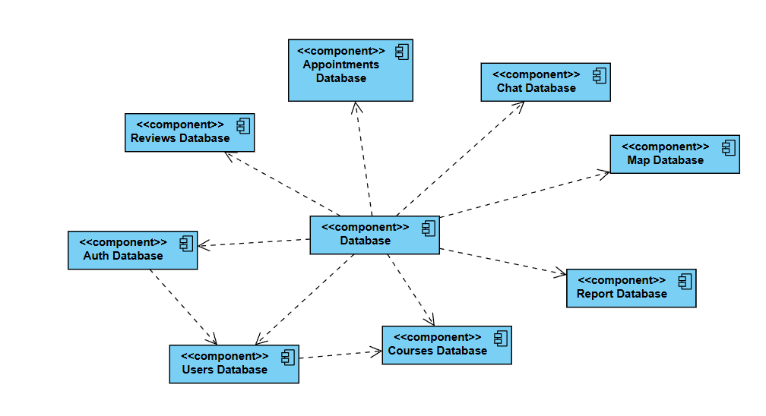

Na sledećim UML dijagramima klasa pobrojane su funkcije za pristup podacima iz baze:
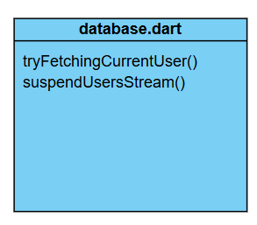
- tryFetchingCurrentUser(): Ova funkcija pokušava da dohvati trenutnog korisnika iz baze podataka. Ako korisnik postoji, vraća true, a ako ne, stvara praznog korisnika i vraća false.
- suspendedUsersStream(): Ova funkcija stvara "stream" (tok podataka) koji sluša promene u bazi i vraća listu korisnika čiji je status suspended postavljen na true.
fetchAppointmentFromID(String appointmentID): Dohvata jedan termin iz baze podataka koristeći njegov jedinstveni ID.

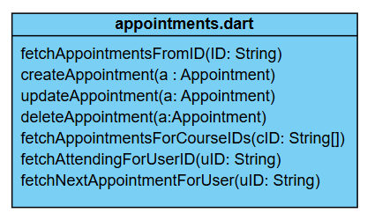

- createAppointment(Appointment a): Stvara novi termin u bazi podataka na temelju objekta Appointment.
- updateAppointment(Appointment a): Ažurira postojeći termin u bazi podataka s podacima iz objekta Appointment.
- deleteAppointment(Appointment a): Briše termin iz baze podataka.
- fetchAppointmentsForCourseIDs(Iterable<String> courseIDs): Dohvaća sve termine povezane s danim popisom ID-jeva kurseva.
- fetchAttendingForUserID(String userID): Dohvaća sve termine koje pohađa određeni korisnik, koristeći njegov ID.
- fetchNextAppointmentForUser(String userId): Pronađe i dohvaća sljedeći nadolazeći termin za određenog korisnika. Sortira ih po datumu i vremenu i uzima samo prvi rezultat.
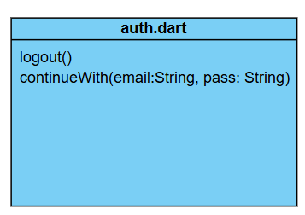
- logout(): Ova funkcija odjavljuje trenutno prijavljenog korisnika. Nakon odjave, aplikacija se navigira natrag na početni ekran za autentifikaciju.
- continueWith(String email, String password): Ova funkcija pokušava da prijavi korisnika sa datom e-poštom i lozinkom. Ako korisnik ne postoji, funkcija ga automatski stvara. Ukoliko dođe do bilo kakve greške tokom procesa, ona je beleži i ponovo baca.
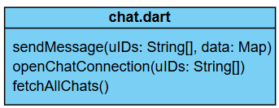
- sendMessage(List<String> userIDs, Map<String, dynamic> data): Šalje poruku u chat. Ova funkcija uzima listu ID-jeva korisnika koji učestvuju u chatu i podatke same poruke. Ona automatski generiše jedinstveni ID chata, dodaje vremensku oznaku poruci i sprema je u bazu podataka.
- openChatConnection(List<String> userIDs): Uspostavlja real-time vezu s chatom. Ova funkcija otvara "stream" (tok podataka) koji neprestano osluškuje nove poruke u chatu između datih korisnika, vraćajući ih hronološkim redom.
- fetchAllChats(): Dohvata sve chatove u kojima trenutno prijavljeni korisnik učestvuje. Funkcija pretražuje bazu podataka za sve dokumente chata koji sadrže ID trenutnog korisnika, a zatim dohvaća i informacije o ostalim učesnicima tih chatova.

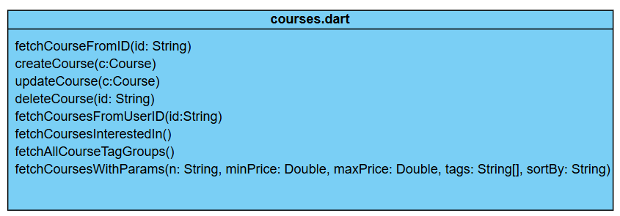
- fetchCoursesForUserID(String userID): Dohvata sve kurseve koje je kreirao određeni korisnik.
- fetchCoursesInterestedIn(): Dohvata do 20 kurseva koji su u blizini lokacije trenutnog korisnika i čije se oznake podudaraju s interesovanjima korisnika. Takođe filtrira kurseve koje su kreirali suspendovani korisnici.
- fetchAllCourseTagGroups(): Dohvata sve dostupne grupe oznaka za kurseve.
- fetchCoursesWithParams({...}): Dohvata kurseve na temelju niza parametara kao što su ime, raspon cena, oznake i način sortiranja. Sortira rezultate i vraća ih.
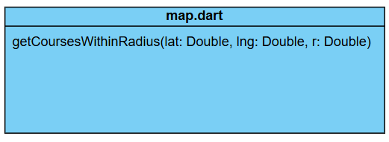
- getCoursesWithinRadius(double lat, double lng, double r): Ova funkcija dohvata sve kurseve iz baze podataka koji se nalaze unutar definisanog radijusa (r u kilometrima) od date geografske lokacije (širina lat i dužina lng). Funkcija proračunava opseg geografske širine i dužine na osnovu radijusa i koristi ih za filtriranje rezultata u bazi.
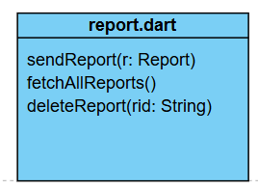
- sendReport(Report report): Ova funkcija šalje i sprema novi izveštaj (report) u bazu podataka. Izveštaj sadrži informacije o nekom problemu ili zloupotrebi koje je korisnik prijavio.
- fetchAllReports(): Ova funkcija dohvata sve izveštaje iz baze podataka. Rezultati se sortiraju silazno po datumu, što znači da se najnoviji izveštaji prikazuju prvi.
- deleteReport(String reportId): Ova funkcija briše određeni izveštaj iz baze podataka na temelju njegovog ID-ja.
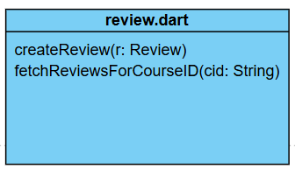
- createReview(Review review): Ova funkcija kreira i sprema novu recenziju u bazu podataka. Recenzija se dodaje s podacima koje je korisnik poslao, a zatim joj se dodeljuje jedinstveni ID.
- fetchReviewsForCourseID(String courseID): Ova funkcija dohvata sve recenzije koje pripadaju određenom kursu, koristeći njegov ID. Funkcija pronalazi sve dokumente čiji courseID odgovara datom i vraća ih kao listu recenzija.
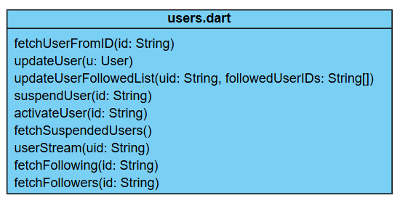

- fetchUserFromID(String userID): Dohvata jednog korisnika iz baze podataka na temelju njegovog ID-ja.
- updateUser(User user): Ažurira postojeće podatke o korisniku. Ako korisnik ne postoji, ova funkcija ga stvara.
- updateUserFollowedList(String userID, List<String> followedUserIDs): Ažurira listu korisnika koje dati korisnik prati.
- suspendUser(String userID): Postavlja status suspended za korisnika na true, čime ga suspenduje.
- activateUser(String userID): Postavlja status suspended za korisnika na false, čime ga aktivira.
- fetchSuspendedUsers(): Dohvata listu svih suspendovanih korisnika.
- userStream(String userID): Uspostavlja real-time vezu sa podacima korisnika. Ova funkcija vraća "stream" koji automatski emituje nove podatke o korisniku svaki put kada se oni ažuriraju u bazi.
- fetchFollowing(String userID): Dohvata listu korisnika koje dati korisnik prati (following).
- fetchFollowers(String userID): Dohvata listu korisnika koji prate datog korisnika (followers).

Performanse
Izabrana arhitektura softvera podržava zahteve u pogledu broja korisnika koji mogu simultano pristupati sistemu i vremena odziva za pristup bazi podataka specificirane u zahtevima u pogledu performansi [5]:
- Sistem će da podrži do 100 simultanih pristupa korisnika aplikaciji.
- Vreme potrebno za pristupanje bazi podataka u cilju izvršenje nekog upita ne sme da bude veće od 5 sekundi.
Zahtevane performanse su zadovoljene izborom tehnologija na kojima će sistem biti razvijen i definisane hardverske platforme [5].

Kvalitet
Izabrana arhitektura softvera podržava zahteve u pogledu dostupnosti i srednjeg vremena između otkaza specificirane u zahtevima u pogledu pouzdanosti [5]:
- Proxima aplikacija dostupna je stalno. Vreme kada nije dostupna ne sme preći 15%.
- Srednje vreme između dva sukcesivna otkaza ne sme da padne ispod 120 sati.

